**(9 points)**

Un pendule simple est constitué d’une bille de masse m = 30 g suspendue à l’extrémité d’un fil inextensible de masse négligeable. L’autre extrémité du fil est accrochée en un point O fixe dans le référentiel terrestre.

Le repère (G0; x ; z) est orienté comme indiqué sur la figure ci-contre.

L’altitude de G0 est prise pour référence des énergies potentielles de pesanteur.

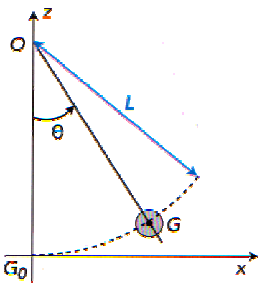

1. Rappeler l’expression de l’énergie potentielle de pesanteur du pendule en fonction de

l’altitude z. Préciser les unités.

2. Pour quel angle θ entre le fil et la verticale l’énergie potentielle du pendule est-elle nulle ? Justifier.

On écarte la bille de sa position d’équilibre d’un angle θmax. Le point G est alors à l’altitude

z = 20,0 cm.

3. Calculer l’énergie potentielle de pesanteur du pendule dans cette position, notée A.

On lâche alors la bille, et le pendule se met à faire des oscillations. Si l’on considère que, la vitesse de déplacement de la bille étant faible, tout type de frottement est négligeable :

4. Calculer la vitesse de la bille lorsqu’elle passe à sa position d’équilibre G0. Justifier.

5. A quelle hauteur la bille va-t-elle monter de l’autre côté avant de redescendre ? Justifier.

Dans la cadre d’une séance de TP, on filme ce mouvement du pendule d’une extrémité à l’autre (appelé « demi-période d’oscillation »), on réalise le pointage de la vidéo et on crée dans un tableur les courbes d’énergies cinétique, potentielle de pesanteur et mécanique.

6. Représenter et nommer les allures des trois courbes d’énergies obtenues sur l’annexe 1 à rendre.

7. Dans la réalité, le frottement de l’air n’est pas vraiment négligeable. Représenter à nouveau les allures des trois courbes d’énergie sur l’annexe 2 à rendre avec la copie.

**Annexe.**

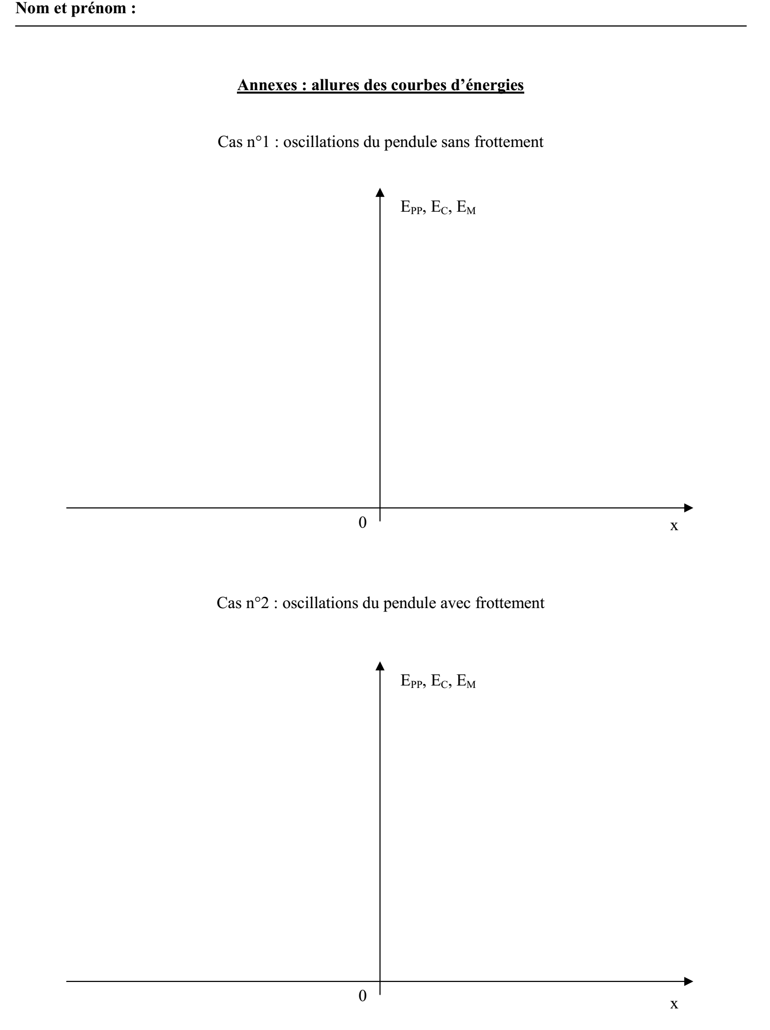

**(9 points).**

1/ Par définition : EPP = mgz avec m en kg, g en N.kg-1 et z en m. 1pt  
2/ D’après son expression, l’énergie potentielle de pesanteur est nulle quand l’altitude z est nulle, donc quand le fil est à la verticale : θ = 0. 1pt  
3/ Dans la position A : EPP(A) = mgz = 0,030 × 9,8 × 0,20 = 0,059 J 1pt  
4/ A la position d’équilibre G0 : l’énoncé indique que le mouvement est étudié en considérant que tout type  
de frottement est négligeable, donc il y a conservation de l’énergie mécanique totale (la bille est soumise à  
deux forces, son poids et la tension du fil, qui sont des forces conservatives, ce terme sera défini précisément en TS). On a donc : EM(A) = EM(G0)  
Or, par définition : EM = EC + EPP  
Nous avons donc : EM(A) = EM(G0) d’où EC(A) + EPP(A) = EC(G0) + EPP(G0) 1pt  
avec EC(A) = 0 puisque le pendule est lâché sans vitesse initiale depuis la position A.  
EPP(G0) = 0 puisque l’altitude est nulle en G0 (zG0 = 0).  
Il vient alors : EPP(A) = EC(G0) donc EPP (A)= ⇔ 

Application numérique : = ⇒ V0 =2,0 m.s-1. 1pt

5/ Les frottements étant négligeables, l’énergie potentielle maximale que peut atteindre le pendule en  
remontant de l’autre côté est égale à l’énergie potentielle initiale qu’il avait dans la position A. Il remontera donc à la même altitude de 20 cm. 1pt

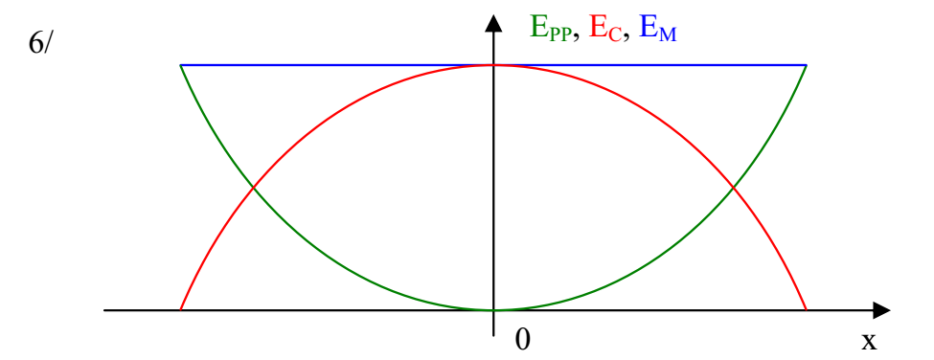

L’énergie potentielle de pesanteur est convertie en énergie cinétique durant la descente de la bille, et inversement lorsque la bille remonte.  
Les frottements étant négligeables, ces transferts se font à énergie mécanique constante. 1,5pt

1,5pt

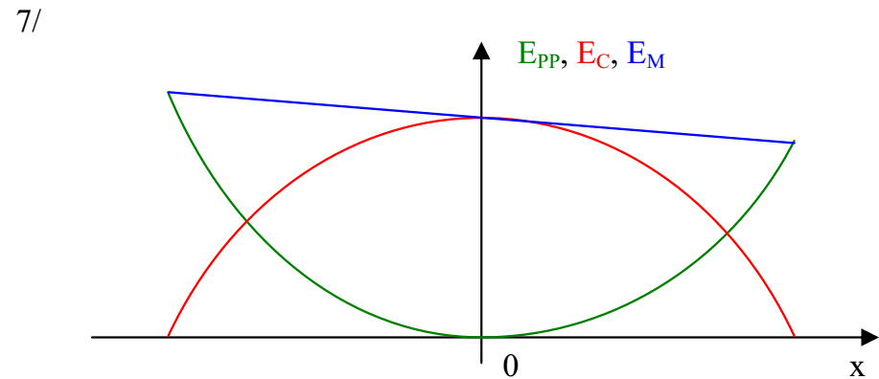

Le transfert d’énergie potentielle de pesanteur en énergie cinétique, puis inversement, a toujours lieu mais cette fois-ci avec perte d’énergie mécanique globale puisque les frottements ne sont plus négligeables.